CHỦ ĐỀ HAI ĐƯỜNG THẲNG SONG SONG

1. **Nhận biết:**

**Câu 1:** Tìm các câu sai trong các câu sau:

1. Đường thẳng a song song với đường thẳng b nên a và b không có điểm chung.
2. Hai đường thẳng a và b không có điểm chung nên a song song với b.
3. Hai đường thẳng song song là hai đường thẳng không cắt nhau.
4. Hai đường thẳng không cắt nhau và không trùng nhau thì chúng song song với nhau.
5. Hai đường thẳng phân biệt là hai đường thẳng song song .

Đáp án: ý c và e

**Câu 2:** Chọn câu đúng nhất trong các câu sau:

1. Nếu a ≠ b; a và b cùng cắt c mà trong các góc tạo thành có một cặp góc so le trong bằng nhau thì a // b.
2. Nếu a ≠ b; a và b cùng cắt c mà trong các góc tạo thành có một cặp góc đồng vị bằng nhau thì a // b.
3. Tất cả các câu trên đều đúng.

Đáp án: ý c

**Câu 3**: Đường thẳng c cắt hai đường thẳng a, b và trong góc tạo thành có một cặp góc so le trong bằng nhau thì....

Đáp án: a // b

**Câu 4**: **:** Cho 3 đường thẳng a, b, c phân biệt. Biết a  c và b  c , suy ra

**A.** a trùng với b **B.** a và b cắt nhau

**C.** a // b **D.** a  b

Đáp án: C

**2.Thông hiểu:**

**Câu 1:** Chọn câu trả lời đúng nhất

Cho hình sau, biết: BA // CD. Khi đó ta có các cặp góc bằng nhau là:

A.  và ;  và  C.  và ;  và 

B. và ;  và  D. Cả A, B, C đều đúng

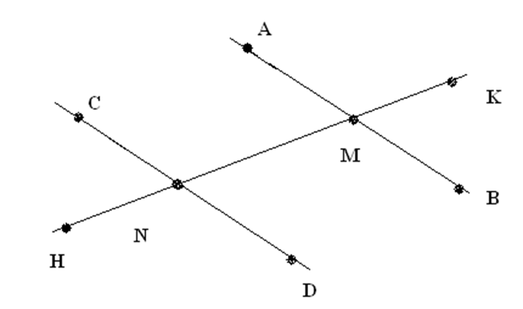

Đáp án: D

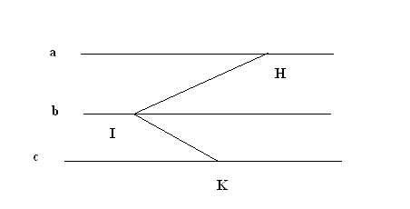 **Câu 2:** Chọn câu trả lời sai

Cho hình vẽ bên, biết: 1 2

a // b và b // c. Khi đó ta có:

A.  1

B.  2

C.  1

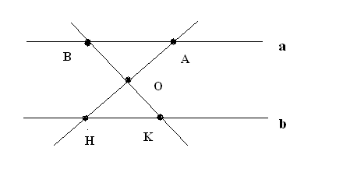D. a // c

Đáp án: C

**Câu 3:** Chọn câu trả lời sai:

Cho hình bên, biết a // b.

Các cặp góc bằng nhau của hai

tam giác OAB và OHK là:

A. 

B. 

C. 

D. ; ; 

Đáp án: B

**Câu 4:** Vẽ hai góc so le trong xAB, yBA có số đo đều bằng 1200. Hỏi hai đường thẳng Ax, By có song song với nhau không ? vì sao?

Đáp án:

Ax // By vì hai góc ở vị trí so le trong bằng nhau

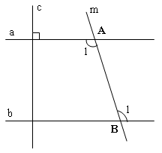 **Câu 5**: Cho hình vẽ, biết A =B. Chứng tỏ .

Đáp án:

- Chứng tỏ được a // b dựa vào hai góc so le trong bằng nhau

- Lập luận chỉ ra được 

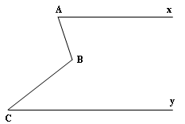 **Câu 6**:

Cho hình vẽ, biết Ax // Cy.

Chứng tỏ rằng A + C = ABC

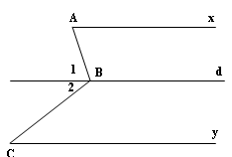Đáp án:

- Qua B kẻ đường thẳng d song song với Ax

- Chỉ ra d // Cy

- Chỉ ra được B= A

- Chỉ ra được B = C

- Suy ra được B+ B= A + C

- Mà B+ B= ACB nên ACB = A + C

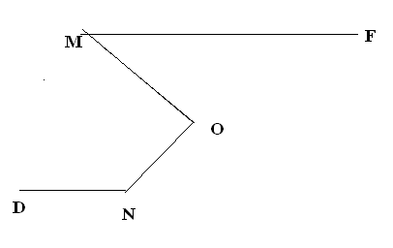

**3.Vận dụng:**

**Câu 1:** Cho hình bên, biết:MF // ND 300

Tính số đo góc  ?

1500

Đáp án:

Từ O vẽ tia Ox // với MF => = =30o

Lại có MF//ND

Nên suy ra Ox//ND => + =180o( trong cùng phía)

* Góc O2=180o-150o=30o

Vậy = + =30o+30o=60o

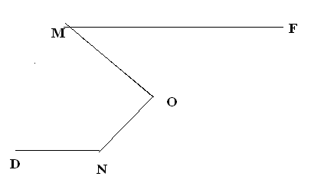

300

x 1

2

1500

**Câu 2:** Cho a // b. Tìm số đo x, y trong mỗi hình sau:

a/ b/



x

y

Đáp án:

a) Vì a//b nên

1800 ( trong cùng phía )

=> x+480 =1800

=> x= 1800 - 480

=> x=1320

Vì a//b nên y= =600 (So le trong)

b) Vì a//b nên => ( Đồng vị)

=> x+300 =700

=> x = 400

Mà a//b => x+y =1800 (Trong cùng phía)

=> y = 1800 – x

=> y= 1400

**Câu 3**: Cho hình vẽ biết

a/ Vì sao AB //OC?

b/ Tính số đo góc ABC

**Đáp án:**

a) Vì =600

Mà ở vị trí đồng vị

=>AB //OC

b)Vì AB //OC =>=1800 ( trong cùng phía)

=>=1800 - =1800 – 750 = 1050

**Câu 4**: Cho xOy = , Điểm A nằm trên Oy. Qua A vẽ tia Am.

Tính số đo góc OAm để Am //Ox

y

Đáp án: Để Am // Ox thì: A m

OAm = 1800 -  ( hai góc trong cùng phía)

**O x**

**Câu 5**: Cho hình vẽ sau, biết Â = 300,  = 450 300 A a

số đo góc AOB = 750. Chứng minh rằng a//b

450

B b

Đáp án: 300 A a

Qua O vẽ đường thẳng xy // a (1)

Ta có: AOy = A = 300 (so le trong) x O y

Tia Oy nằm giữa 2 tia OA và OB nên

AOy + yOB = AOB 450

Hay 30o  + yOB = 750 B b

 yOB = 450

Lại có: B = 450

 yOB = B = 450

Mà  yOB và B ở vị trí so le trong

nên xy // b (2)

Từ (1) và (2) suy ra: a // b

**Câu 6**:

Cho A = ; C =  ; ABC =  +  

ABd = 1800 - . chứng tỏ rằng: 1800- 

a) Ax // Bd

b) Cy // Bd 

Đáp án:

a) ta có: A + ABd =  + 1800 - . = 1800 mà chúng ở vị trí trong cùng phía bù nhau  Ax // Bd

b) ta có: A = B=  ( so le trong ) mà ABC =  +   B= 

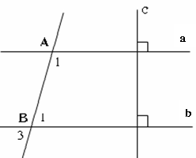  Cy // Bd ( hai góc ở vị trí so le trong bằng nhau)

**Câu 7**: Cho hình vẽ, biết:

; ; B= 650.

Tinh A

Đáp án:

Từ ;  a // b

Ta có: A + B= 1800 ( hai góc trong cùng phía)

 A = 1800 - B= 1800 - 650 = 1150

Vậy A = 1150

**4.Vận dụng cao:**

**Câu 1**:

Cho đoạn thẳng AB. Trên cùng một nửa mặt phẳng bờ AB, vẽ các tia Ax và By trong đó BAx =  , ABy = 4. Tính  để cho Ax song song với By

Đáp án: x y

Nếu hai góc trong cùng phía bù nhau

thì hai đường thẳng song song . A B

BAx + ABy =  + 4 = 5

Nếu 5 =1800   = 360 thì Ax // By E

**Câu 2**: Cho hình vẽ

EBC = 1100 ; EBA = 1300 1300  1100

BAD = 1200 B C

Chứng tỏ rằng: AD // BC 1200

D A

Đáp án:

Ta có: ABC = 3600 - (ABE + EBC)

 ABC = 3600 - (1300 - 1100) = 1200

 ABC = BAD = 1200

mà ABC và BAD là một cặp góc so le trong z'

suy ra: AD // BC

**Câu 3**: Cho hình vẽ, biết: x' A x

xAC = 500 ; BAC = 650 ; ACB = 500  600 500

Hãy tính y'Bz'

500

y' B C y

**z**

Đáp án:

Ta có: x'AB = 1800 - (BAC + CAx) = 1800 - (650 + 500) = 650 (các góc kề bù)

mà x'x // y'y (hai góc so le trong bằng nhau)

 ABC = x'AB = 650 (so le trong)

Ta có: ABC = y'Bz' = 650 (hai góc đối đỉnh)

Vậy y'Bz' = 650

**Câu 4**: Cho hình vẽ, hãy chứng minh AB//CD

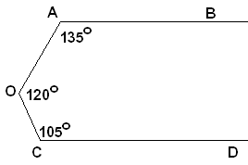

Đáp án: Từ O kẻ Ox//AB

*  =1200 – 450=750
*  =1800

Mà 2 góc trên ở vị trí trong cùng phía

Suy ra AB//CD



x

B

A

C

500

α

1450

x

**Câu 5**: Cho hình vẽ:

1300

a) Chứng tỏ rằng: Ax//Bz

b) Tìm α để: Bz//Cy z

y

Đáp án:

1. Ta có =1300 +500 = 1800

Mà 2 góc trên ở vị trí trong cùng phía

* Ax//Bz

1. Để Bz//Cy thì  α =1800

( trong cùng phía)

* α =1800 -=1800 -1450=350

C

D

E

m

n

**Câu 6**: Cho hình vẽ. Chứng mình rằng:

a) Nếu Cm//En thì

b) Nếu thì Cm//En

Đáp án: a)Từ D kẻ tia Dx//Cm 1 =1800 ( trong cùng phía)

Và vì Cm//En

=>Dx//En =>2=1800

C

D

E

m

n

=>2+1=1800+1800=3600

1 x

Hay 2

b)Vì

Từ D kẻ tia Dx//Cm (1) 1 =1800 ( trong cùng phía)

=>2+1=3600

=>2=1800

Mà 2 góc trên ở vị trí trong cùng phía

=>Dx//En (2)

Từ (1) và (2) => Cm//En